CIFP César Manrique.
Lenguajes de marcas y sistemas de gestión de información.
Profesor: David Jorge Bilbao

Tarea del tema 3

Juan Carlos Francisco Mesa

Esta obra está licenciada bajo la Licencia Creative Commons Atribución 4.0 Internacional. Para ver una copia de esta licencia, visite http://creativecommons.org/licenses/by/4.0/ o envíe una carta a Creative Commons, PO Box 1866, Mountain View, CA 94042, USA.

Índice
1.- Agregadores online. 1
Crea una cuenta en un agregador de noticias online (Feedly.com) 1
2.- Aplicaciones de escritorio. 5
Usar QuiteRSS 5
3.- Complementos de navegador. 9
4.- Responde razonadamente a estas preguntas. 14
¿Qué ventajas e inconvenientes ves a cada tipo de agregador? 14
¿Qué tipo de agregador te parece más práctico? 14
Anexo 15
Instalación de Feedly en el móvil (Android). 15

1.- Agregadores online.

Crea una cuenta en un agregador de noticias online (Feedly.com)
Podemos acceder a Feedly a través del siguiente enlace.

Una vez que accedemos a la página nos registramos y comenzamos con el proceso de conocer mejor esta aplicación.
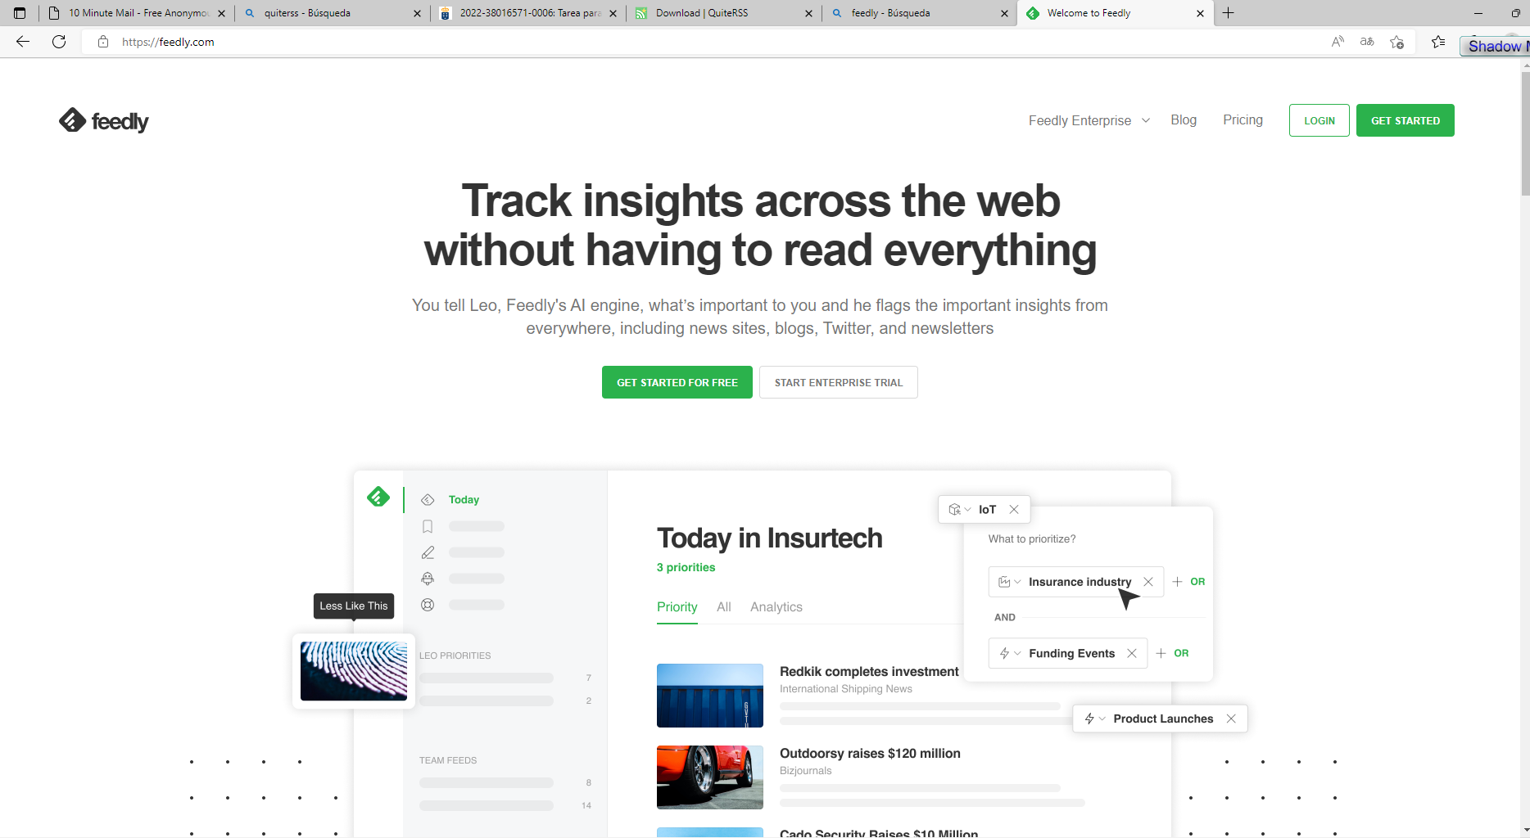Imagen 1: Accedemos a la página web de Feedly.com
Esta es la página de bienvenida, como podemos observar es bastante sobria y limpia, sin muchos elementos que nos distraigan.

En las imágenes siguientes podemos observar como es el proceso de selección de los canales de noticias.
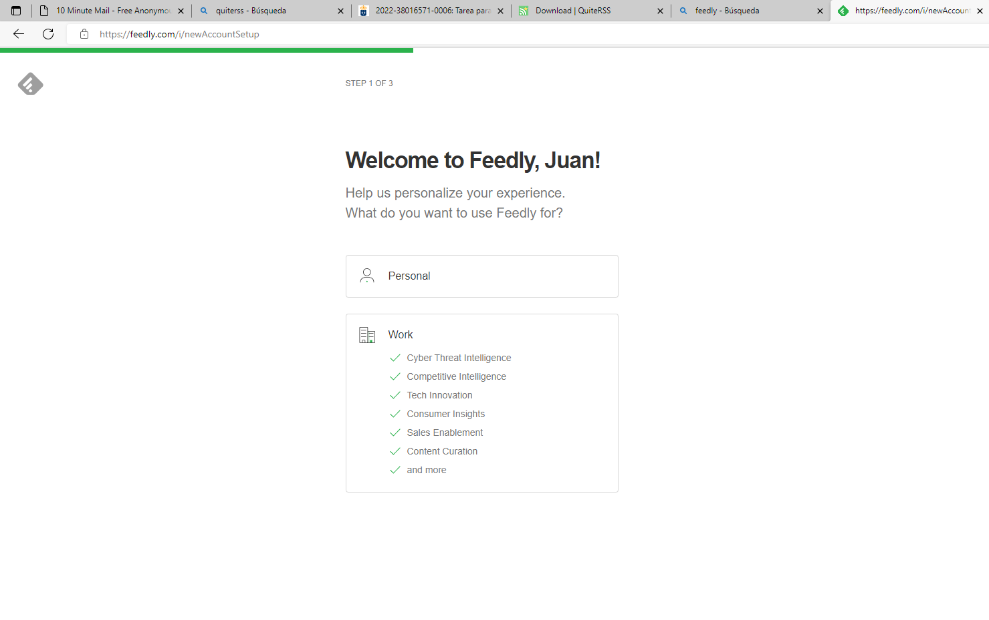Imagen 2: Ya registrados, nos dan la bienvenida

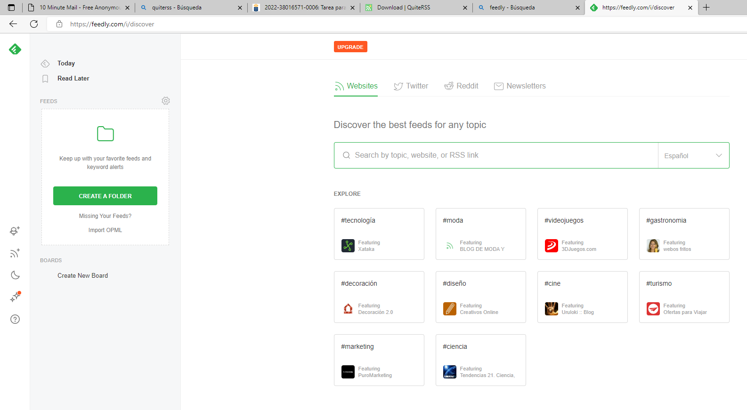Imagen 3: Aquí podemos observar como tenemos una amplia variedad de canales a los cuales suscribirnos para estar informados de las noticias que se publican en ellos.
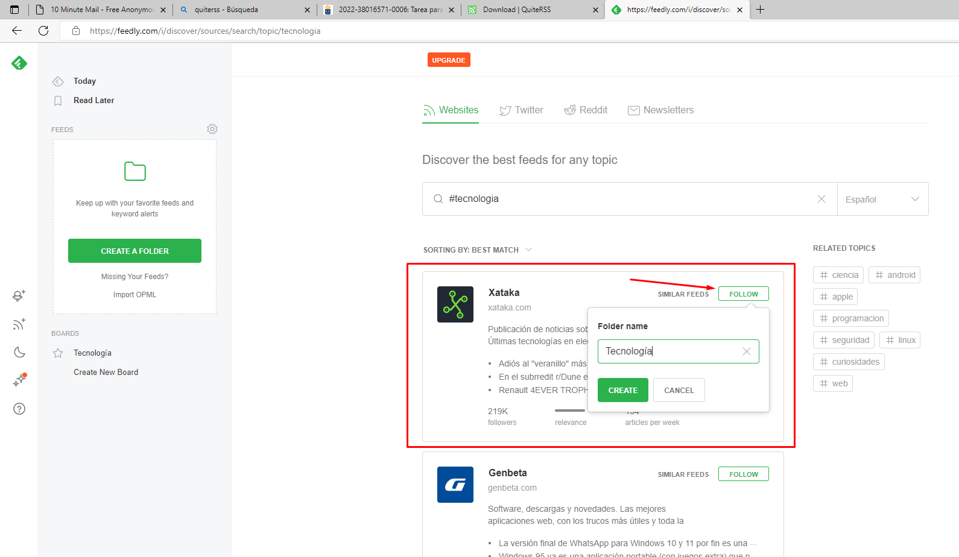Imagen 4: Podemos agregar esos canales a carpetas que definimos nosotros mismos.

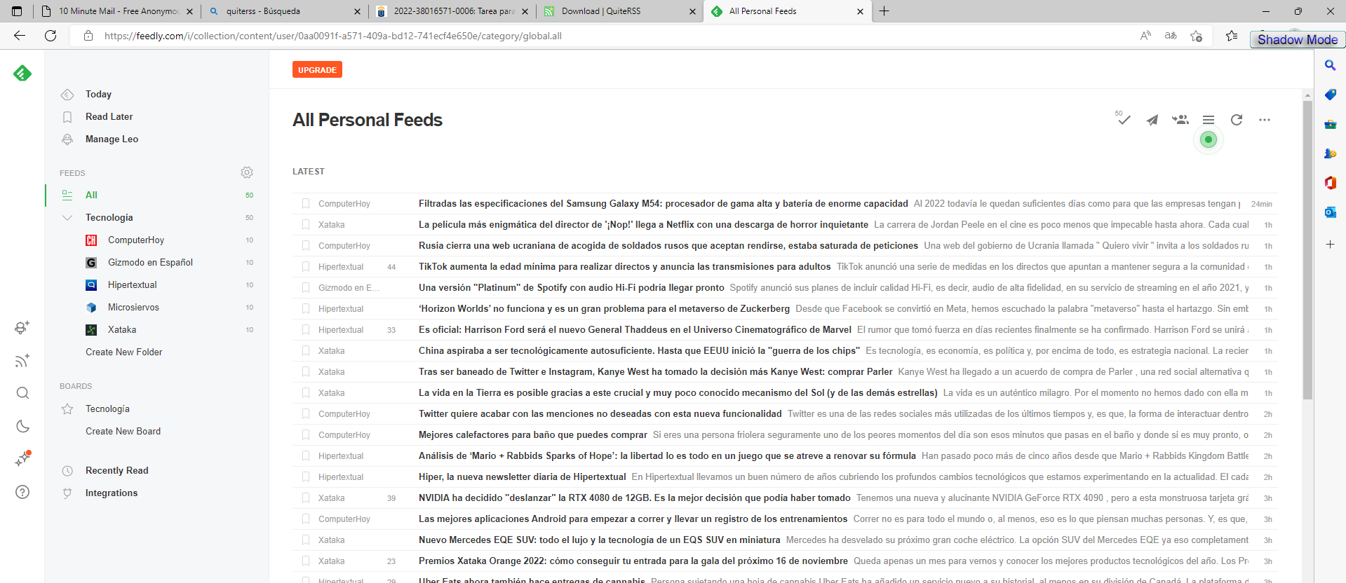Imagen 5: Podemos ver un listado completo de las noticias.
Como se puede apreciar en las imágenes, podemos agrupar la información que obtenemos de los distintos canales bien sea en carpetas (folders) o tableros (boards), lo cual nos permitirá mantener nuestra información mejor clasificada.

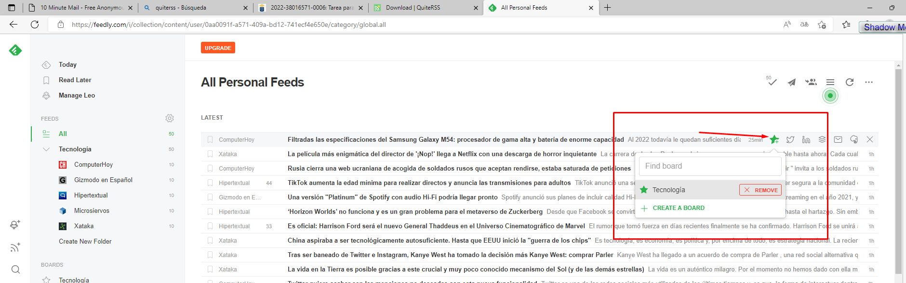Imagen 6: Podemos crear tableros y agregar noticias a los tableros y de esa forma tener las noticias mejor organizadas

Otro punto destacable e importante es el de la personalización y ajuste del tema de la aplicación, lo cual nos permitirá adaptarlo según nuestros gustos o necesidades. Como por ejemplo el uso de un tema oscuro en condiciones pobres de luz para evitar la fatiga visual.

Volver al índice
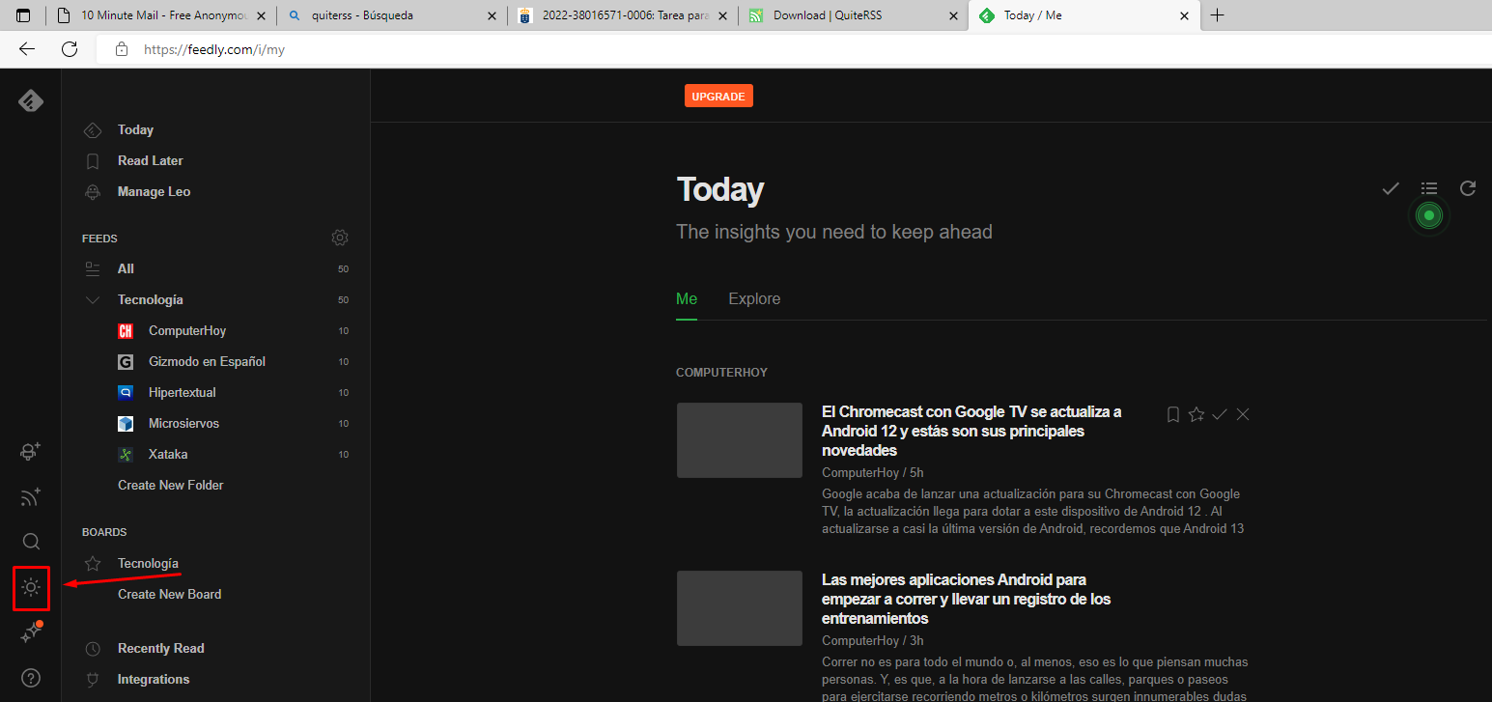Imagen 7: Podemos modificar el estilo para adaptarlo según nuestros gustos.

2.- Aplicaciones de escritorio.

Usar QuiteRSS

QuiteRSS es un agregador de noticias multiplataforma de código abierto para fuentes de noticias RSS y Atom. QuiteRSS es un software gratuito publicado bajo la licencia GPL-3.0 o posterior. Está disponible para Microsoft Windows, MacOS, Linux y OS/2.

En mi caso voy a documentar el proceso de instalación en un entorno GNU/Linux, usando una distribución Ubuntu que es la que utilizo habitualmente.
Procedemos a lanzar una terminal con la combinación de taclas:
ctrl + alt + T
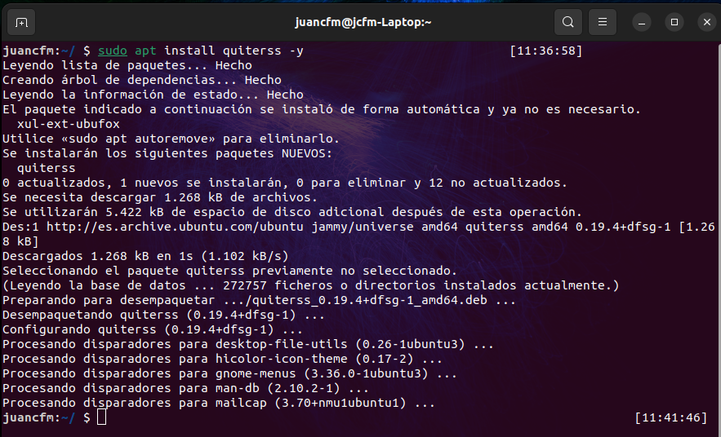Imagen 8: Proceso de instalación de QuiteRSS en Ubuntu 22.04

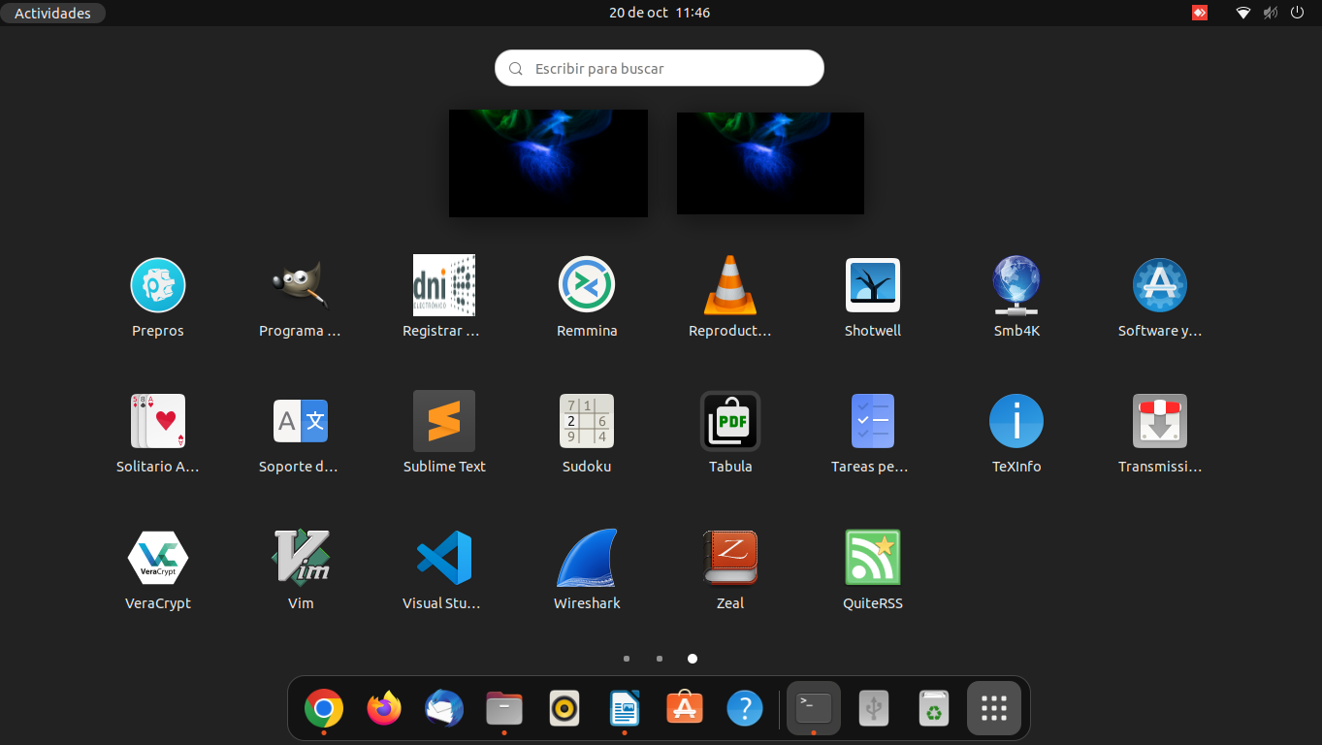Imagen 9: Podemos lanzar la aplicación.
Al acceder a la aplicación en la versión para linux nos puede parecer un poco fría y con pocas opciones, pero vamos a ver que fácil es ir agregando canales a nuestro lector RSS.


Primero, accedemos a la página de contenidos que queremos enlazar, en mi caso haré la prueba con xataca.com.

Buscamos el icono de RSS y copiamos la dirección del enlace

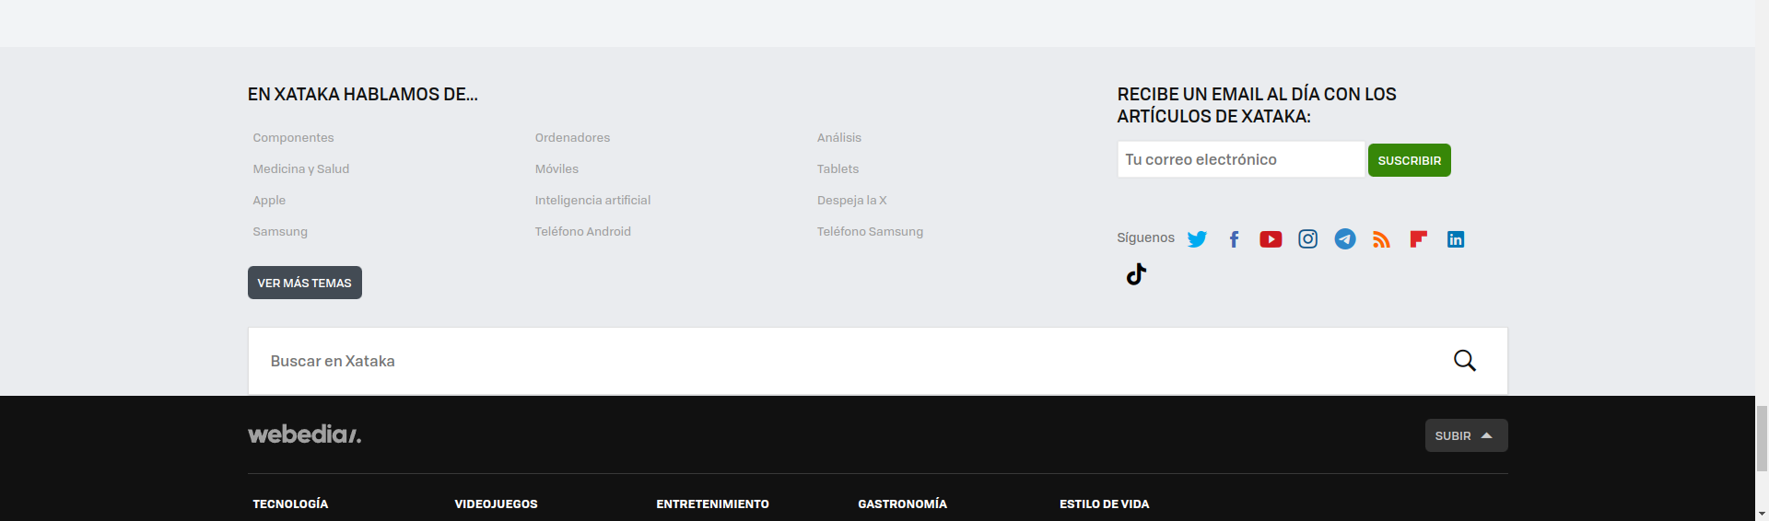
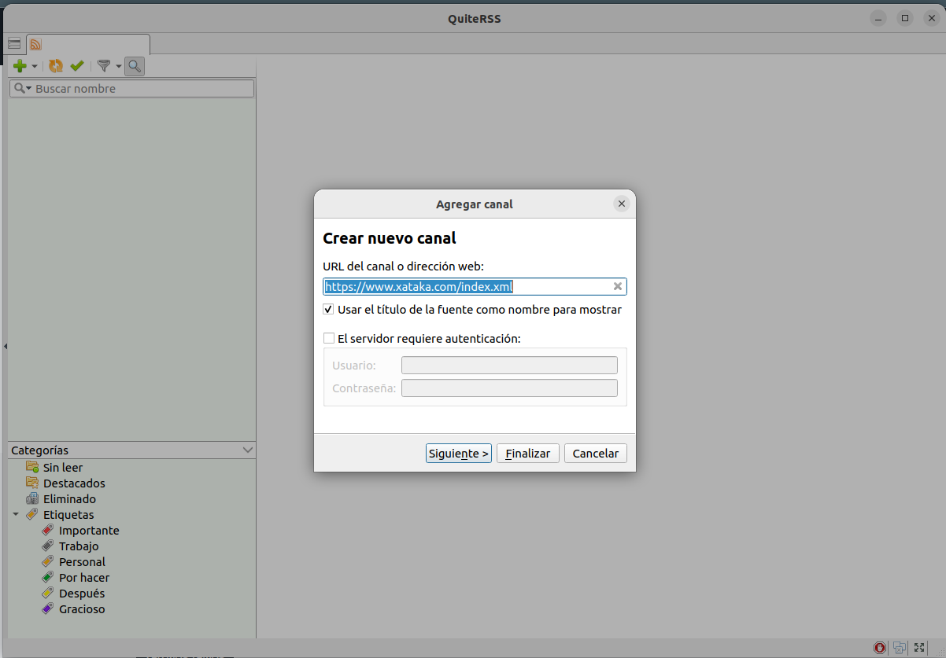

Agregamos el enlace a la caja de creación de canales

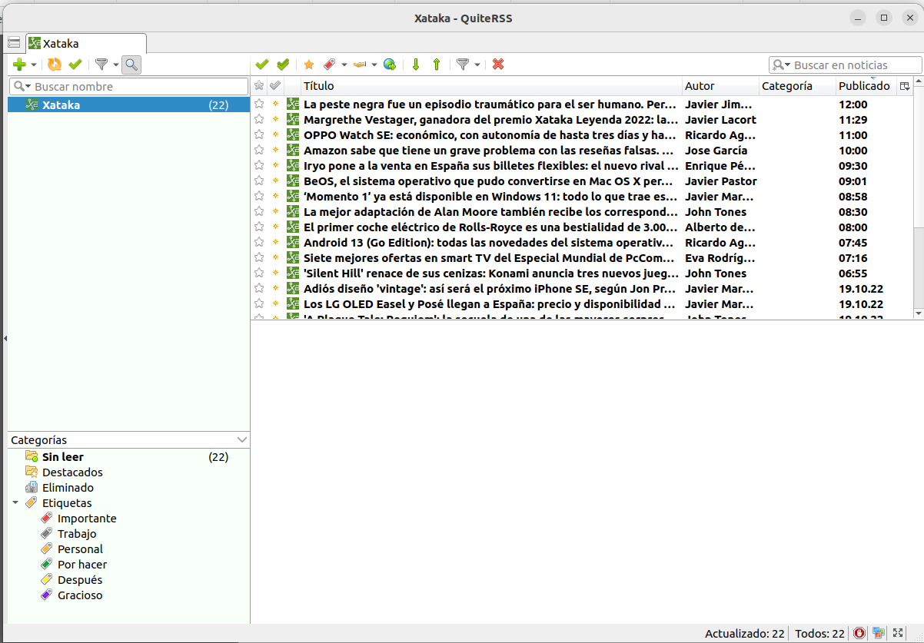

Ya podemos disfrutar de las noticias en nuestro escritorio

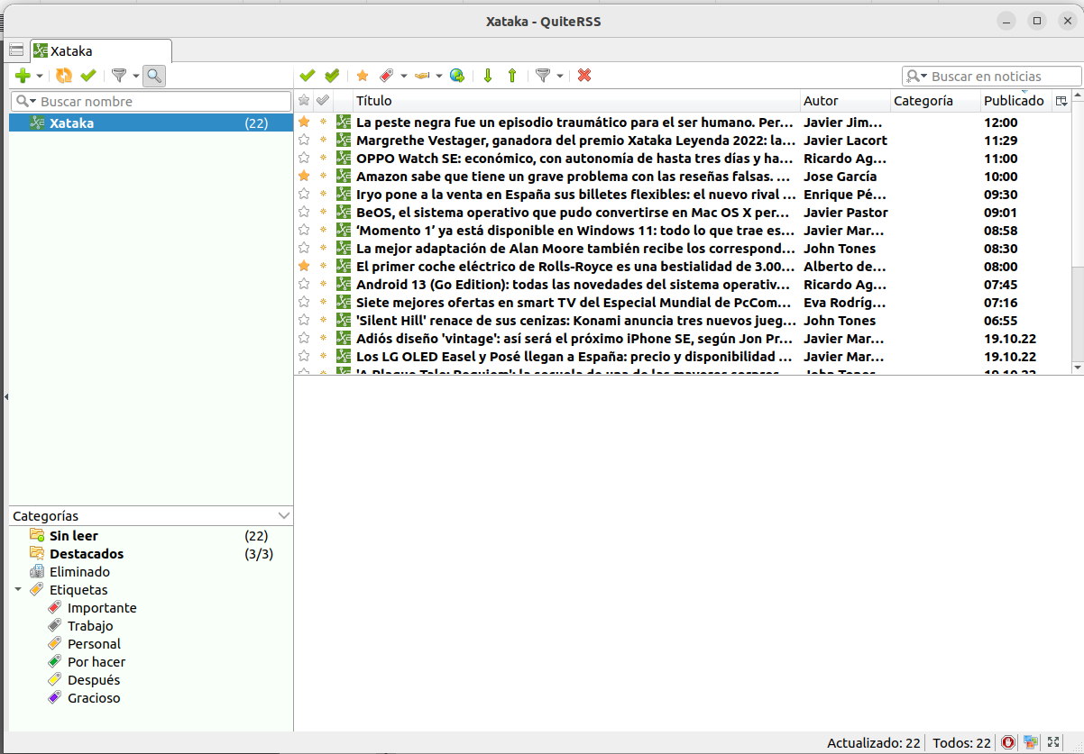

Podemos marcarlas como destacadas o asignarles etiquetas para organizar la información.

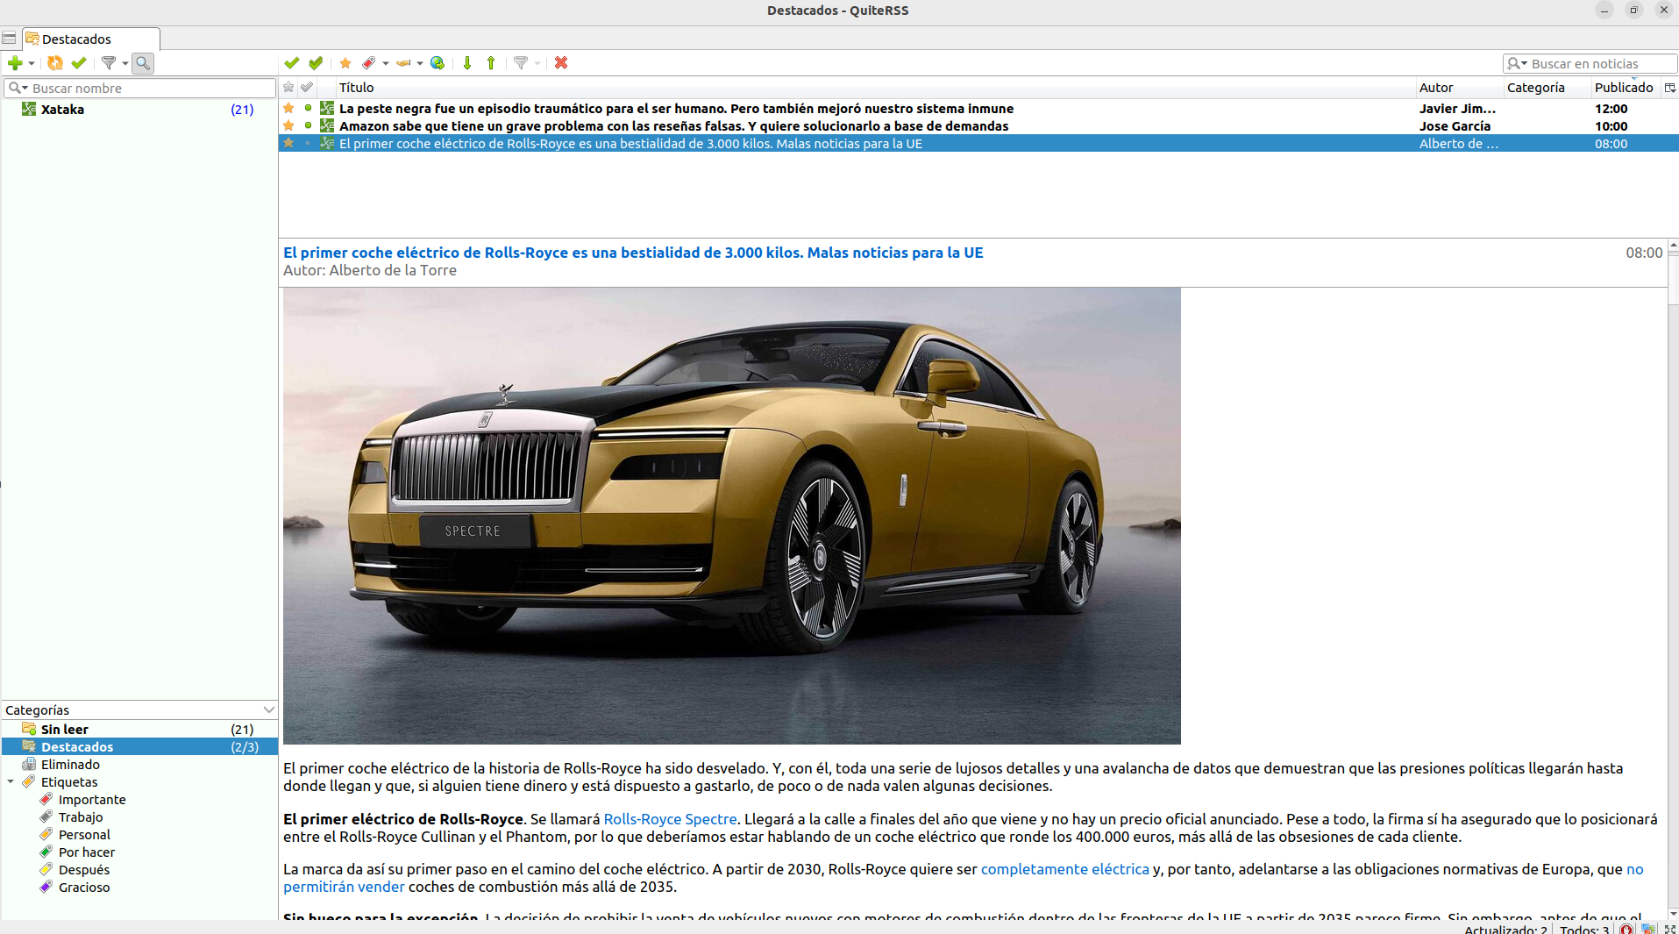
Podemos leer las noticias sin anuncios molestos. Esta es, quizás, mi característica preferida.

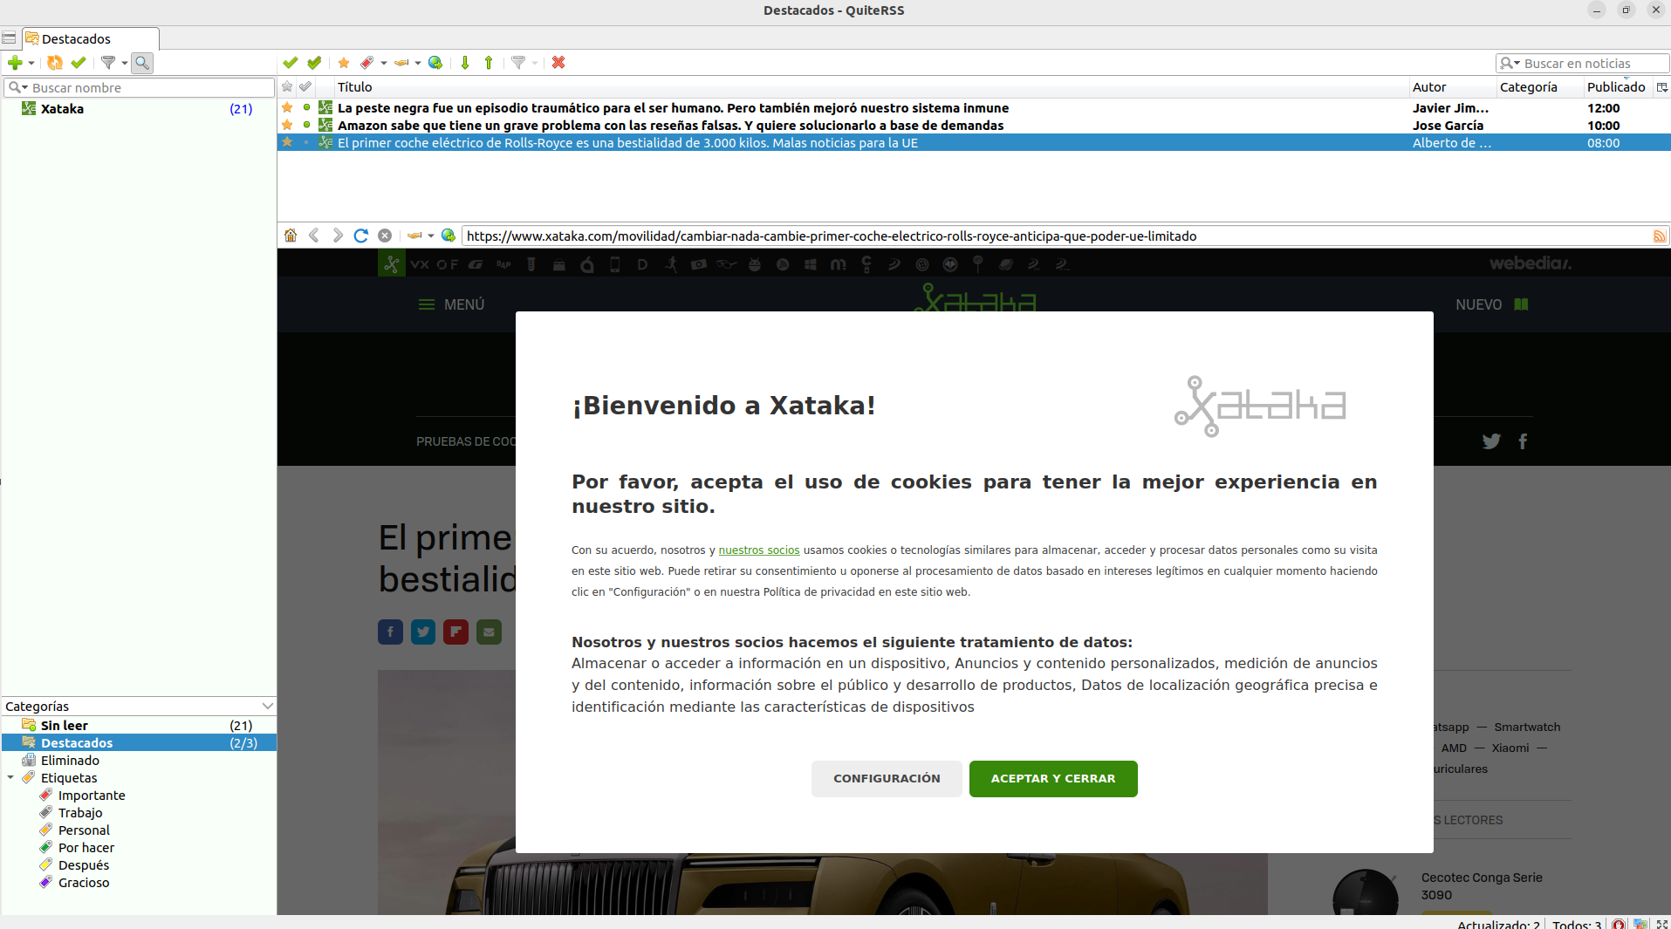

También podemos pinchar en el enlace y acceder a la noticia en el navegador web integrado en la aplicación

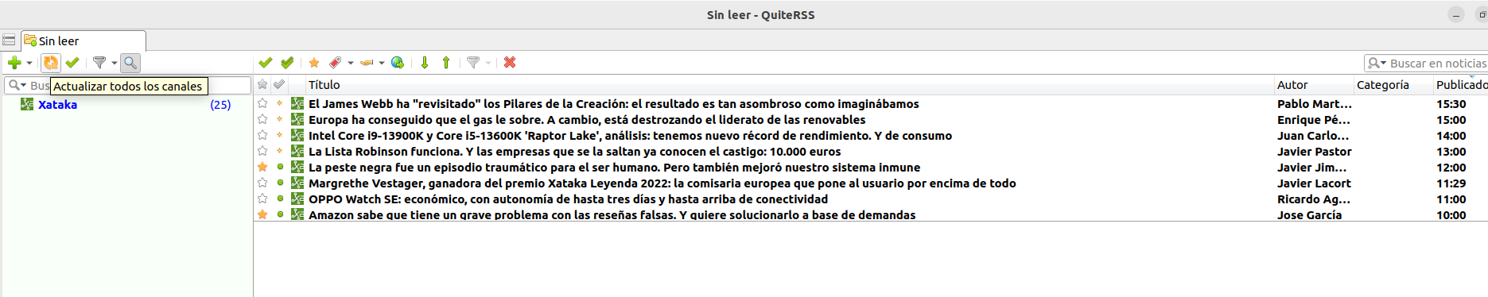
Por último, también podemos actualizar los canales para acceder a las últimas noticias de nuestras distintas fuentes asociadas a nuestra aplicación.

Volver al índice

3.- Complementos de navegador.
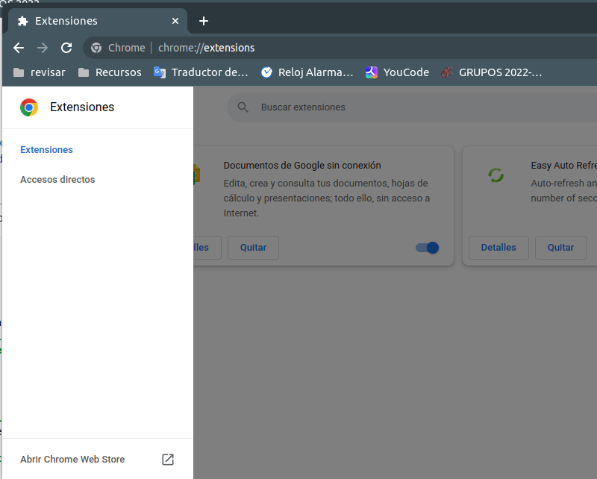
Vamos chrome://extensions y al final de la barra de navegación que está a la derecha accedemos a Chrome Web Store
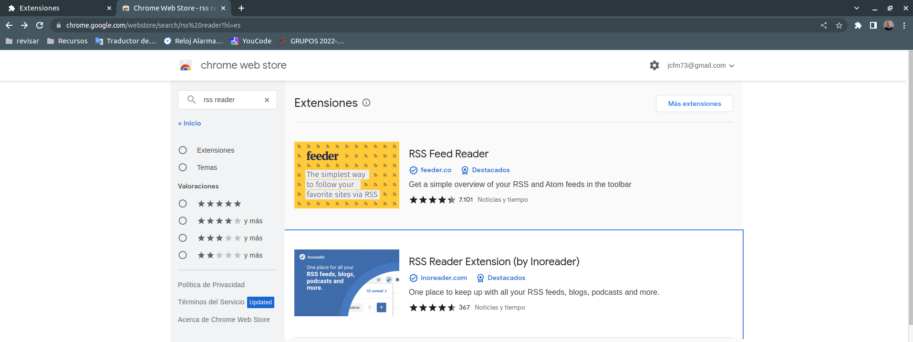
Buscamos un agregador para nuestro navegador y yo instalé RSS Feed Reader

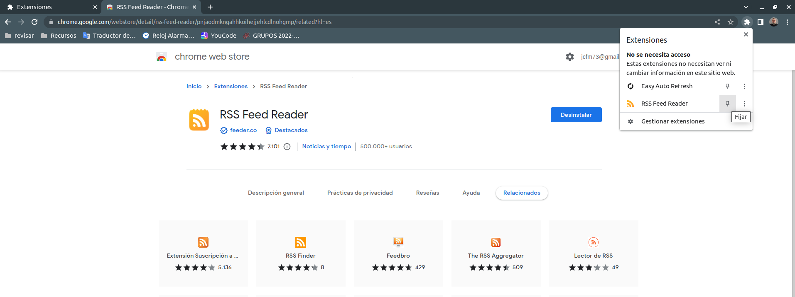
Una vez instalado procedí a fijarlo a la barra del navegador.
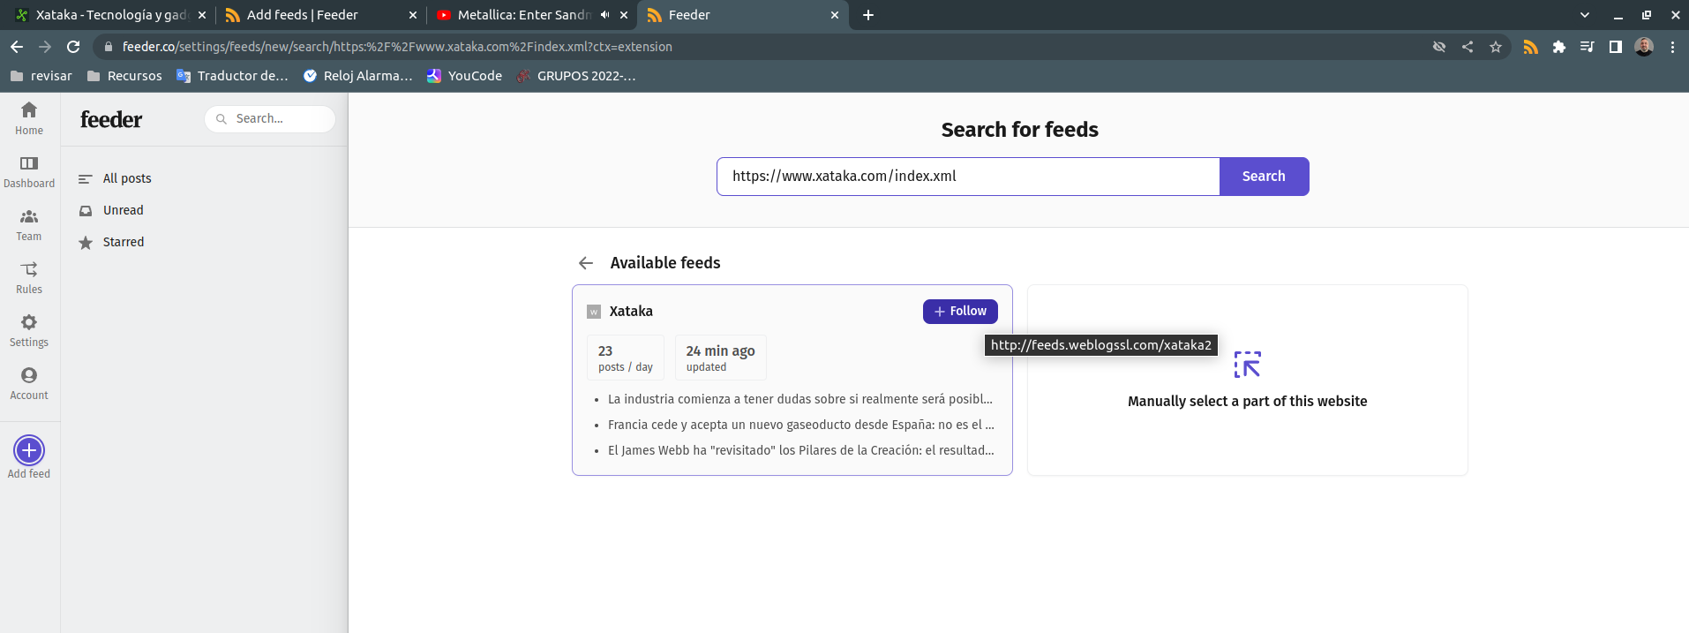
Empezamos a agregar feeds. Para seguir con la temática que vengo usando se optó por seguir con el feed de Xataca.com

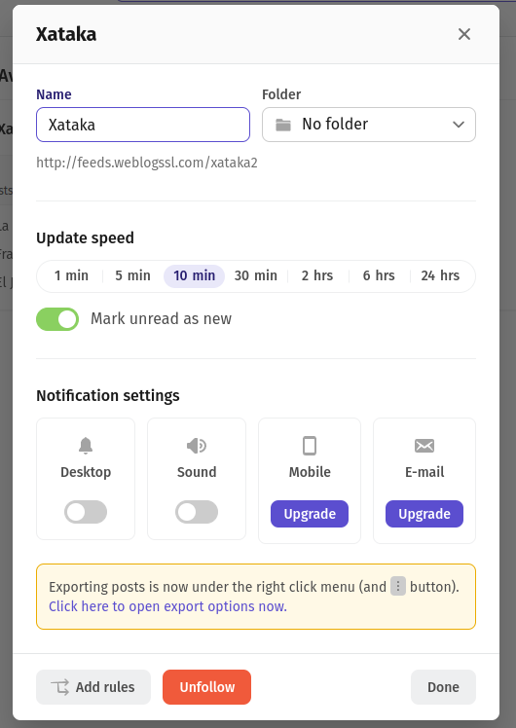
Me dio una serie de opciones de configuración, como la tasa de actualización, carpeta donde clasificar el contenido, tipo de notificaciones (nótese que algunas son de pago), etc.

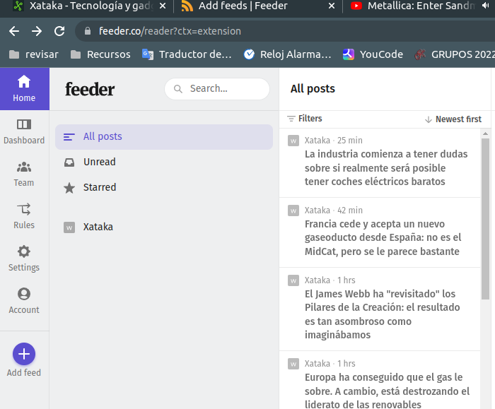
Después y empiezan a mostrarse las noticias

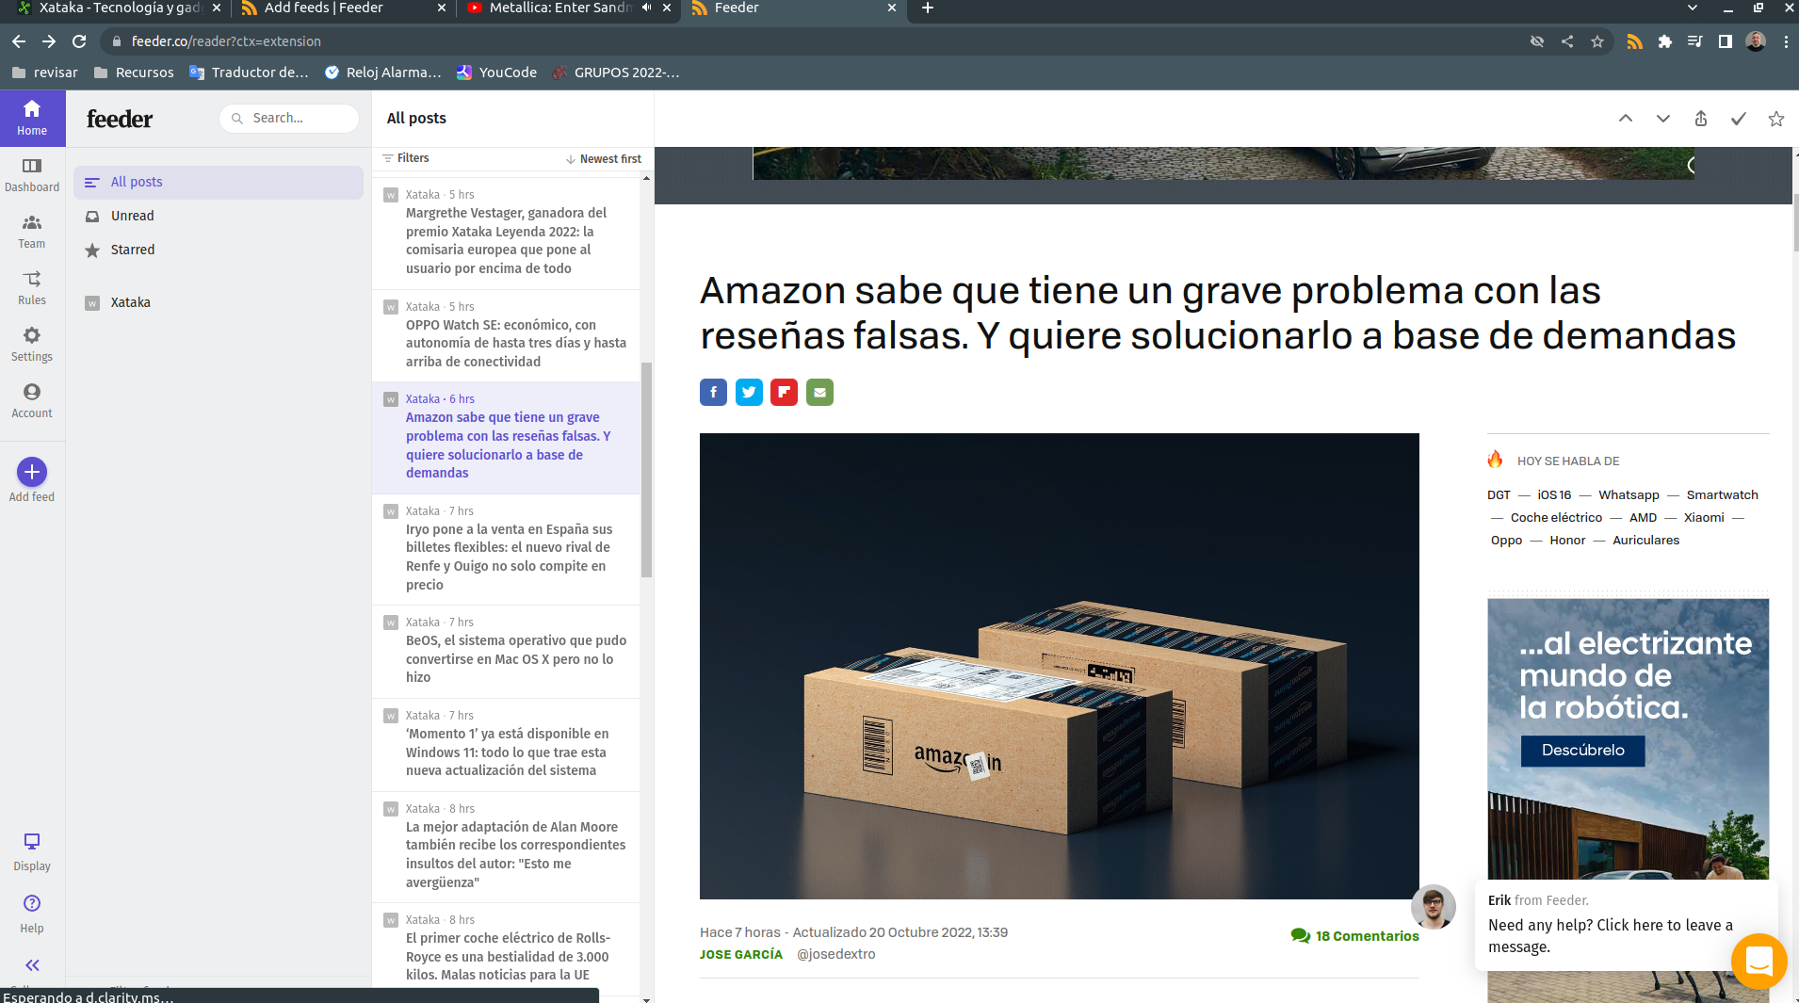

Aquí podemos apreciar una de las noticias, desplegada en forma de tableros, una de las diversas configuraciones permitidas por esta extensión.

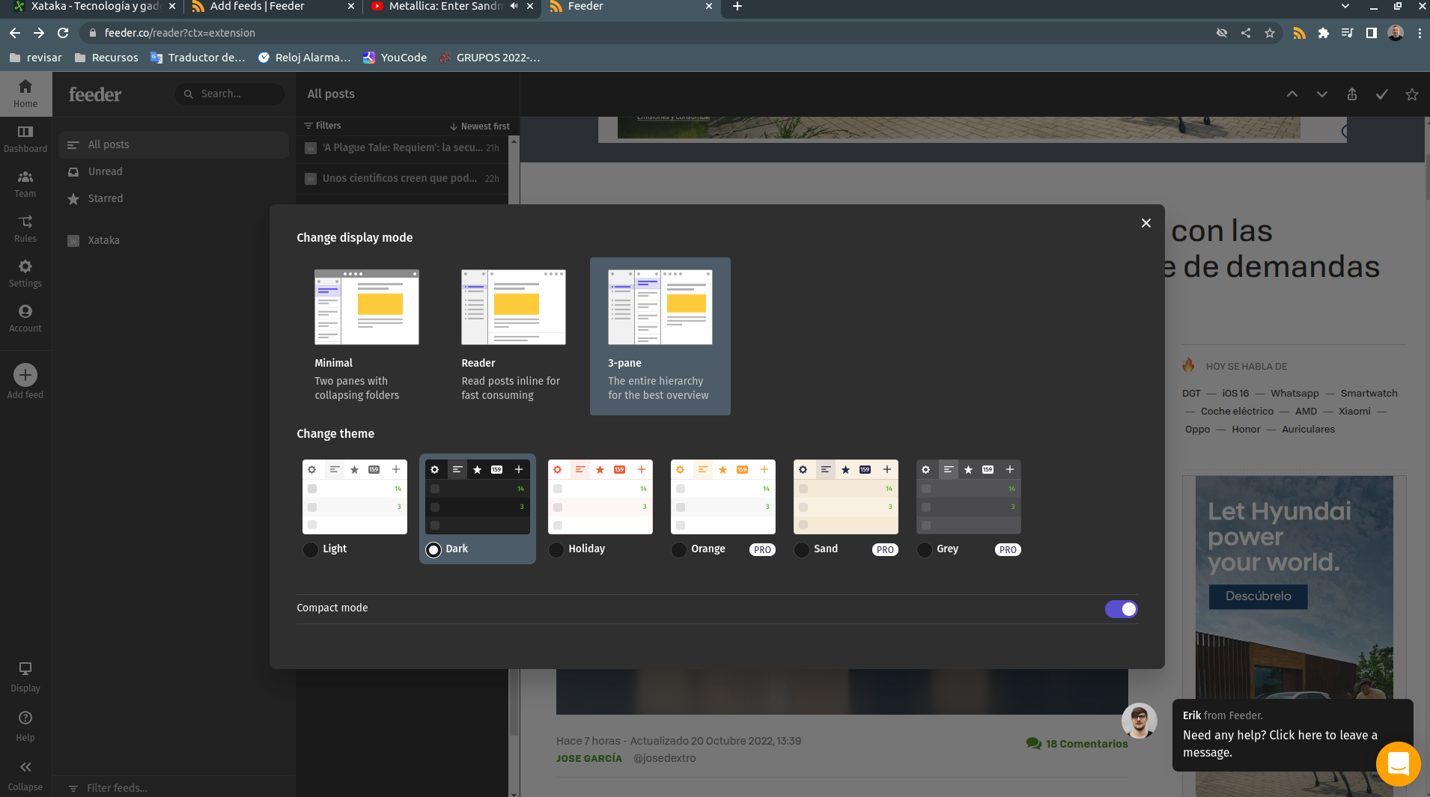
Más opciones de personalización.

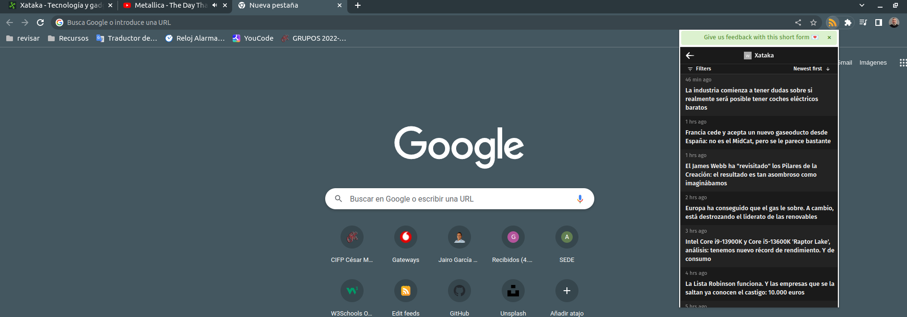
Volver al índice

4.- Responde razonadamente a estas preguntas.

¿Qué ventajas e inconvenientes ves a cada tipo de agregador?

Los agregadores web presentan la ventaja de tener una interfaz, según mi criterio, más estética, y más dirigida hacia la usabilidad, elemento muy importante al tratar de captar un mayor número de usuarios; por otro lado, y sin que esto sea algo muy crítico, me parece, según mis preferencias personales, que no es cómodo tener que acceder a una web para ver el contenido de los feeds que sigo.
El agregador de escritorio que instalé en mi equipo, por lo menos en su versión para Ubuntu (Versión 0.19.4 (21.04.2020)), me resultó muy minimalista y poco intuitiva, también hay que mantener abierta la aplicación de manera minimizada, por otra parte tengo que destacar que el uso del navegador integrado que solo me deja el contenido de la noticia y elimina toda la publicidad, me resulta extremadamente atractivo.
El agregador instalado como extensión del navegador chrome tiene como ventajas que me va notificando de las actualizaciones en la misma barra de extensiones, además de poseer una variedad de personalizaciones que permiten adaptarlo a nuestro gusto, aunque algunas son de pago; sin embargo, me pareció un poco confuso el añadir nuevos feeds.
Por último quisiera añadir que hice la instalación de la aplicación Feedly en mi móvil, la cual documenté como anexo al presente documento, en el mismo detallo su instalación, por demás está decir que resultó extremadamente sencillo, y que el uso de la misma me resulta muy intuitiva, cómoda y recomendable para quien quiera hacer uso de este tipo de software.

¿Qué tipo de agregador te parece más práctico?
De los agregadores que nos fueron indicados me parece que el más práctico es el agregador web, ahora bien, como expliqué en la pregunta anterior, personalmente me agrada más la aplicación móvil, ya que tengo la información a mano en el instante que lo desee.
Volver al índice

Anexo

Instalación de Feedly en el móvil (Android).

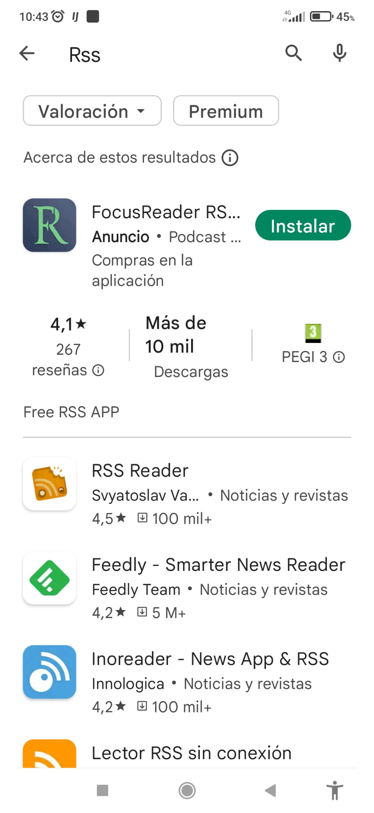Imagen 27: Buscamos la aplicación en Play Store
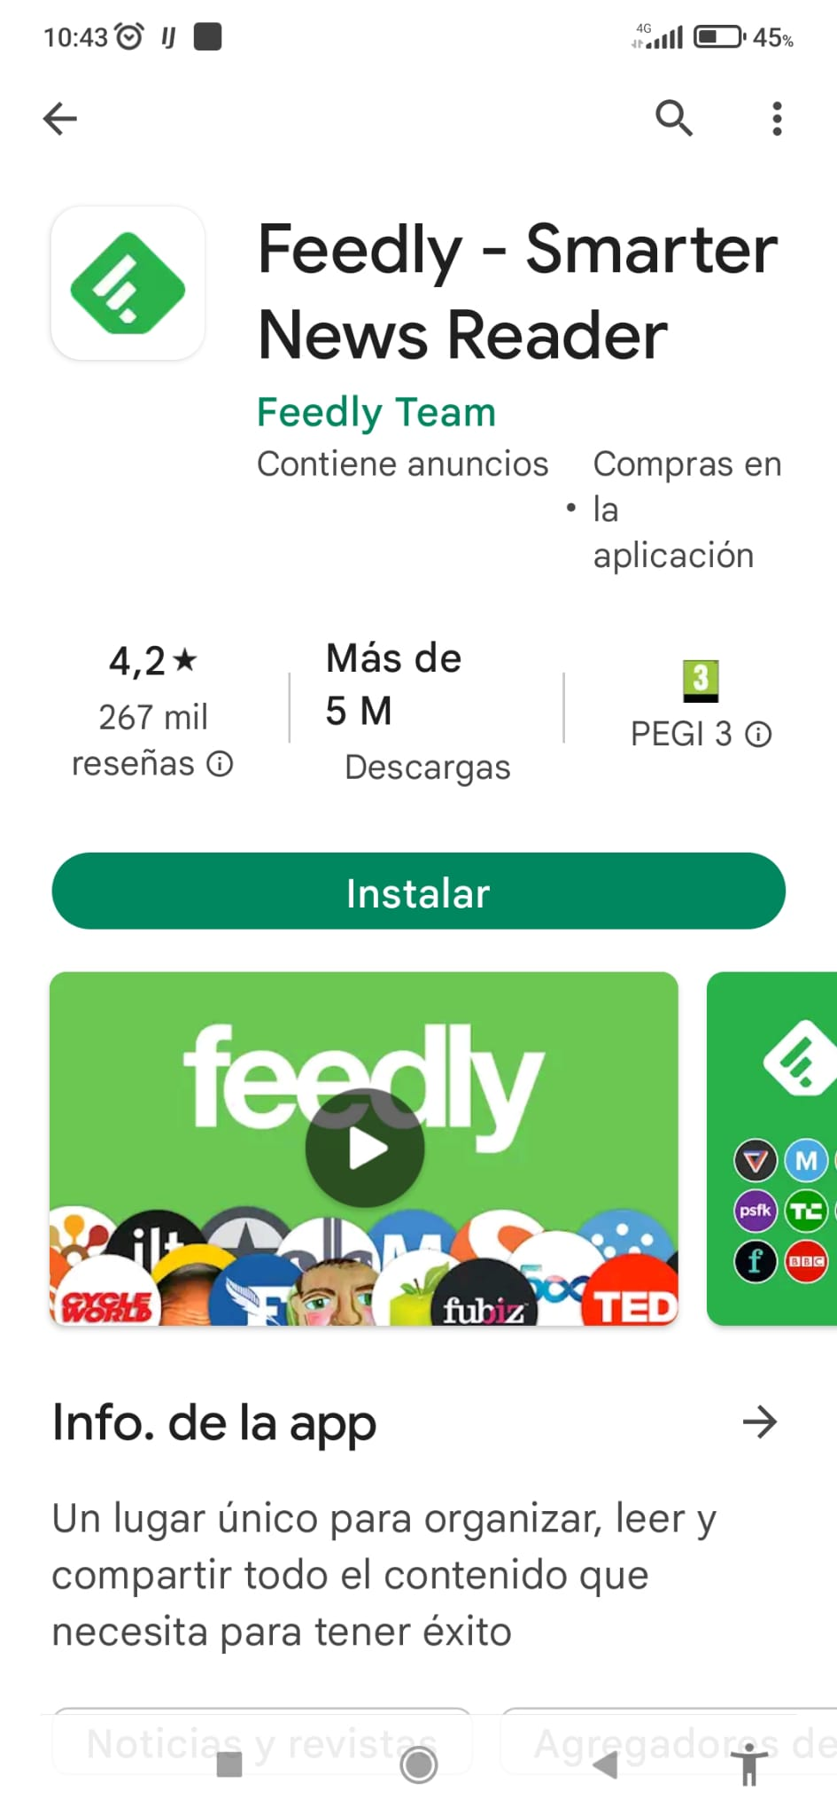Imagen 28: Pulsamos en instalar
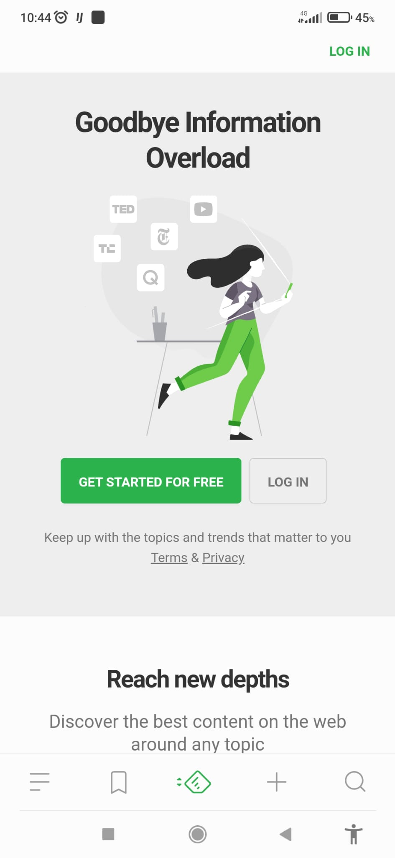Imagen 29: Nos registramos

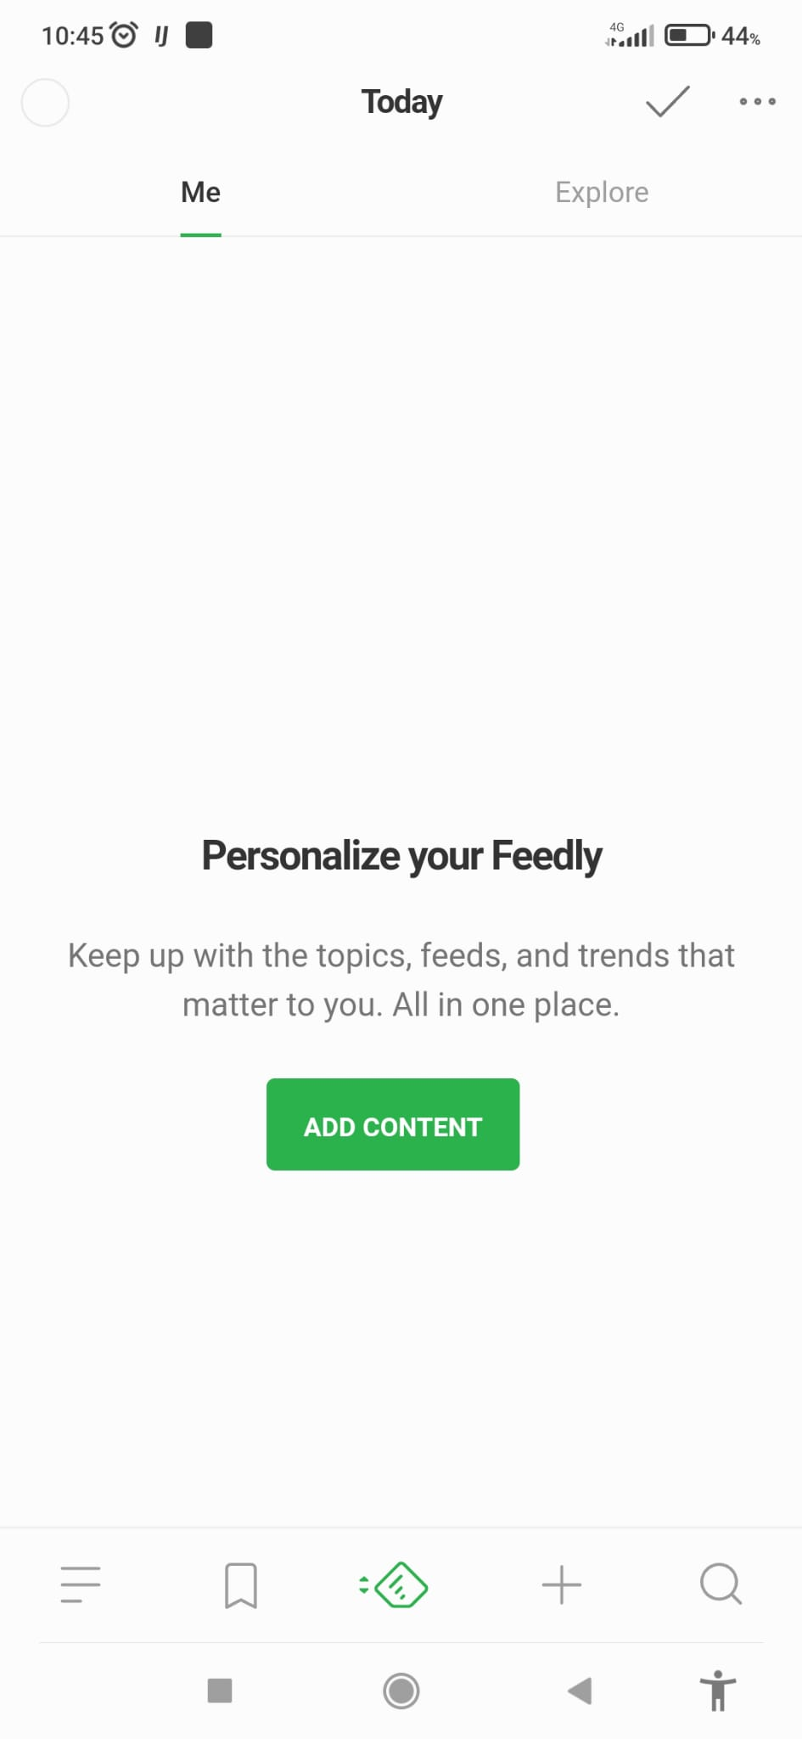Imagen 30: Empezamos a agregar feeds
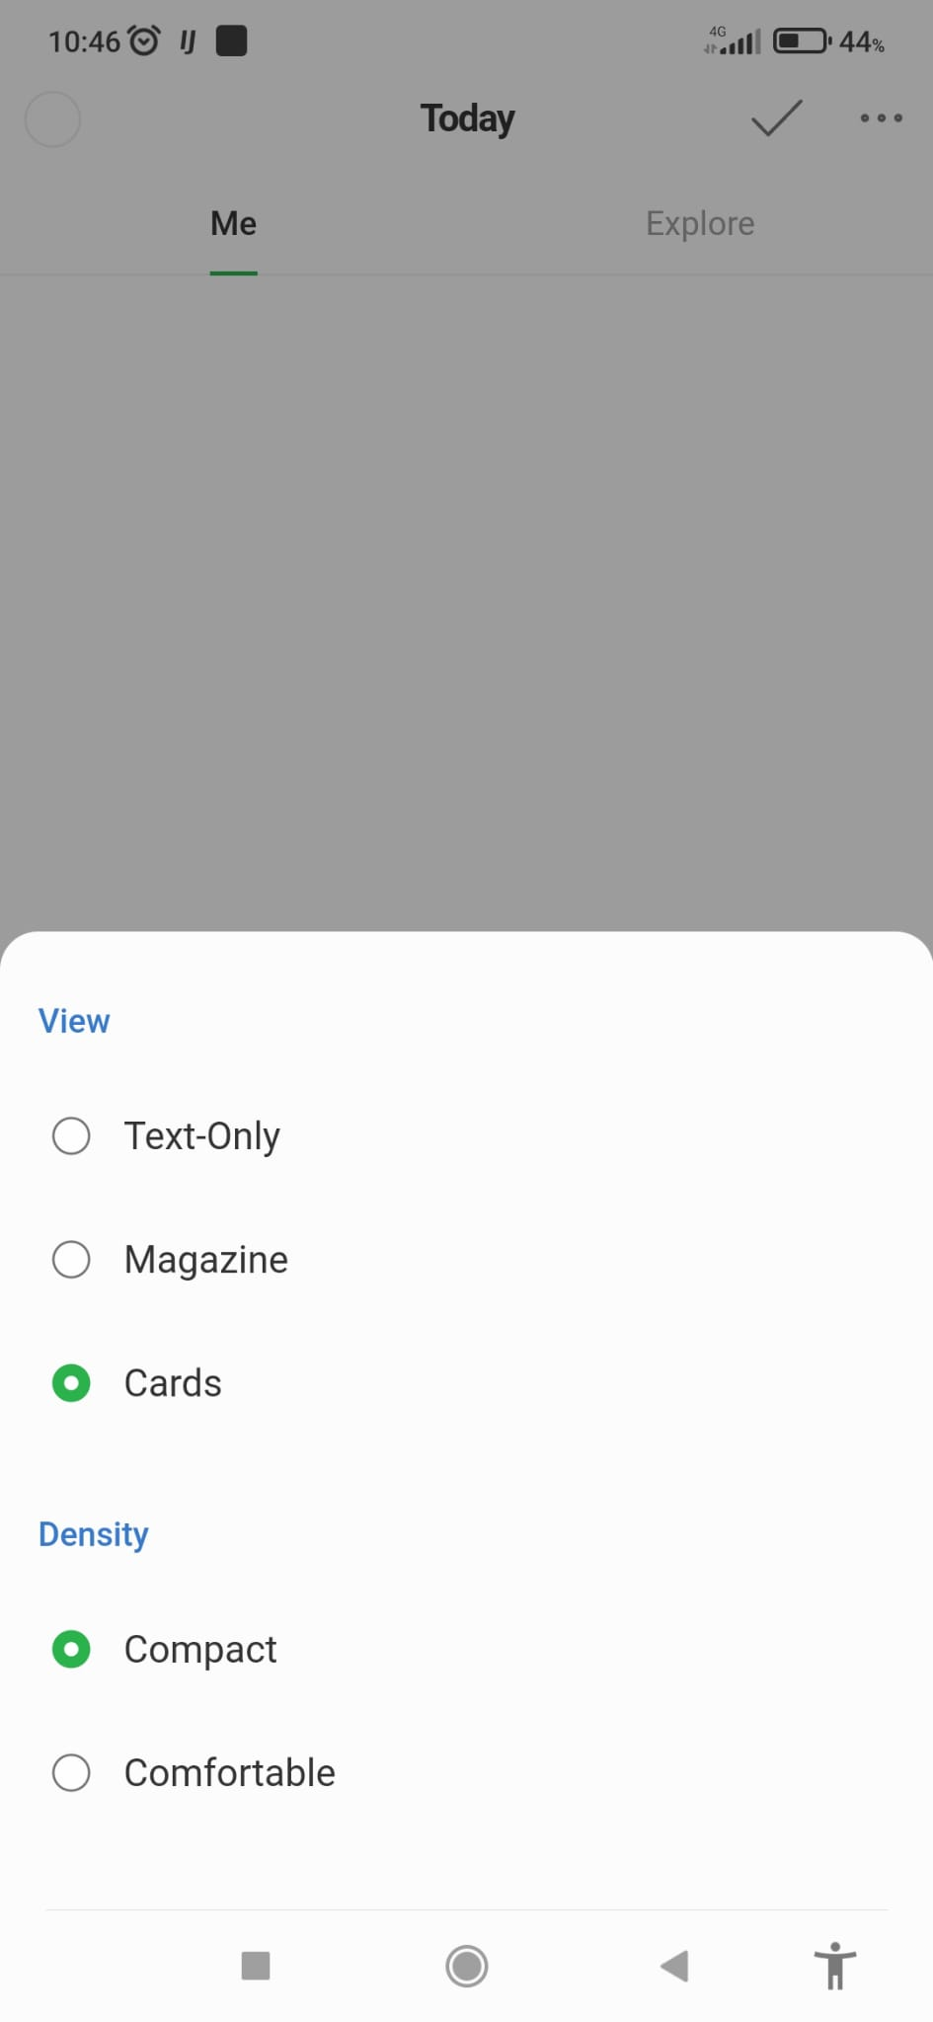Imagen 31: Personalizamos
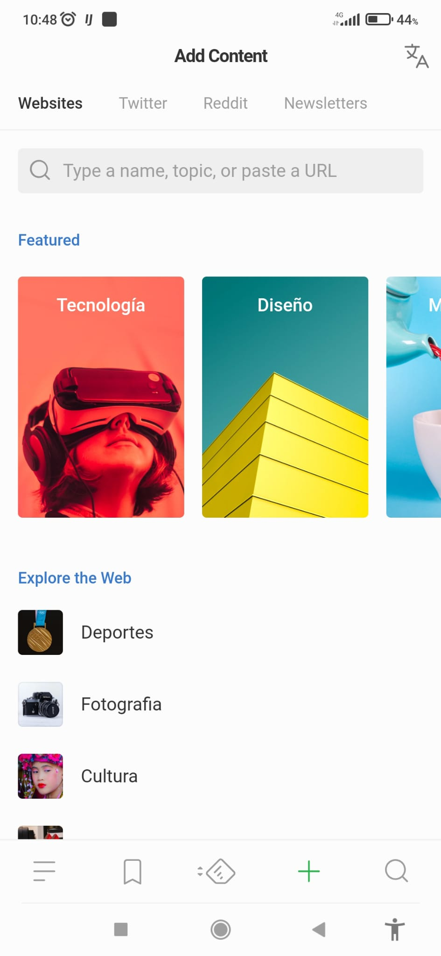Imagen 32: Seguimos eligiendo contenido

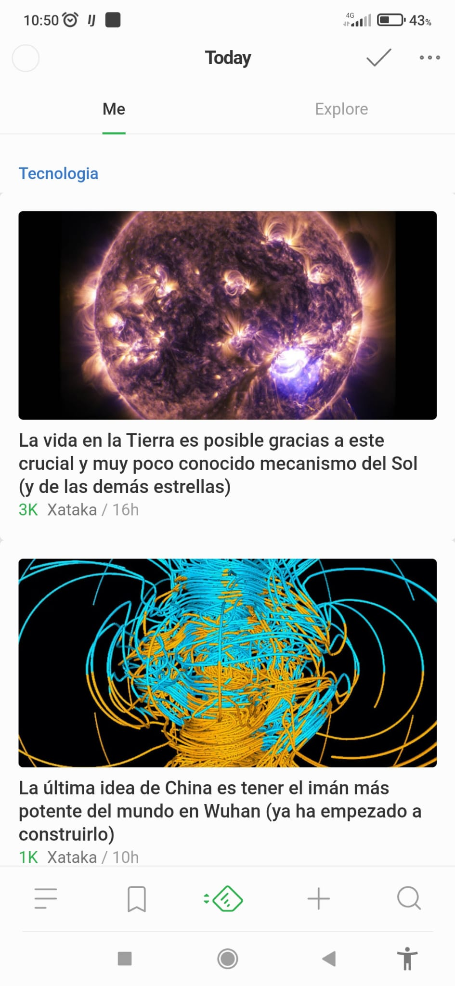Imagen 33: Ya podemos disfrutar del contenido

Volver al índice

